三 重 の 労 動
LABOR OF MIE PREFECTURE Vol.2７２ 20２１年８月・９月号
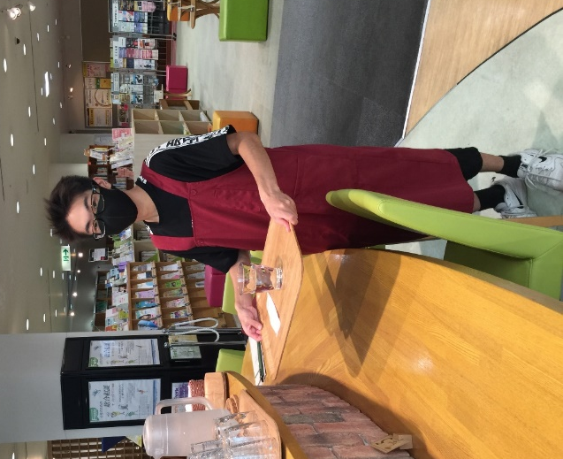

ステップアップカフェ「だいだい食堂」において職場体験実習が行われました！
津市内の就労支援機関で訓練を受けている障がい者が、実際の就労に向けて３日間の体験実習にチャレンジしました。
初日は、緊張のせいか動きがぎこちないところもありましたが、最終日には接客や皿洗いもしっかりできるようになり、指導したスタッフも目を見張る成長ぶりでした。
（７月１３日 三重県総合文化センター（津市）にて）

１．三重県からのお知らせ
- シンポジウム「“雇用シェア”がつなぐ企業の未来」 （PDF：2,754KB）
- 元サッカー日本代表 巻誠一郎さんと考える
「サッカーと組織運営の共通点 組織改革のカギとは？」 （PDF：393KB）
- 働き方改革アドバイザー派遣のご案内 （PDF：256KB）
- 高年齢者再就職のための再就職セミナーのご案内【亀山】 （PDF：1,155KB）
- 高年齢者再就職のための再就職セミナーのご案内【志摩】 （PDF：1,249KB）
２．三重県労働委員会事務局からのお知らせ
- 労働争議のあっせん制度のご案内 （PDF：188KB）
３．三重労働局からのお知らせ
- ９月は、全国労働衛生週間の準備期間です （PDF：422KB）
- 育児・介護休業法 改正ポイントのご案内 （PDF：241KB）
- みんなで休暇。夏を楽しみリフレッシュ。 （PDF：1,338KB）
４．三重産業保健総合支援センターからのお知らせ
① 産業保健研修会【無料】のご案内 （PDF：837KB）

＊「三重の労働２０２１年８月・９月号」全ページを一括ダウンロードする（PDF： KB）

